Dajte prednosť výrobkom s označením
Sklo
Do zelených kontajnerov patria:
Nevratné obaly zo skla od nápojov, sklenené nádoby, tabuľové sklo, sklenené črepy a pod. Nepatria sem: Keramika, porcelán, autosklo, zrkadlá, TV obrazovky a pod.
Papier

Do modrých kontajnerov patria:
Papierové obaly, krabice, kartóny, noviny, časopisy, kancelársky papier, reklamné letáky a pod.
Nepatria sem: Mokrý, mastný papier alebo znečistený papier, asfaltový a dechtový papier, použité plienky a hygienické potreby.

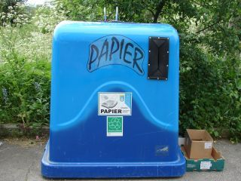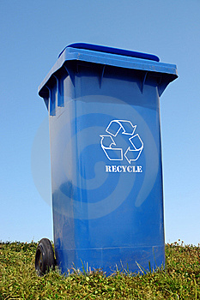

Plasty

Do žltých kontajnerov patria:
PET fľaše od nápojov (ich objem je potrebné najskôr znížiť napr. zošliapnutím, stlačením), kelímky, sáčky, fólie,
PLASTOVÉ OBALY- zo šampónov, saponátov, tekutých mydiel, aviváže, destilovanej vody, náplní do ostrekovačov, rôzne obaly z potravín.
Nepatria sem:
Novodurové rúrky, obaly od nebezpečných látok, ako napr. motorových olejov, chemikálií, farieb a pod.

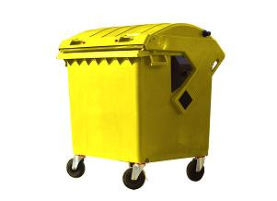

Kovy
Do kontajnerov určených na zber kovov patria:
Kovové obaly, konzervy, kovové výrobky a súčiastky, alobal nápojové plechovky. Kovové obaly a kovy je taktiež možné odniesť do zberní kovov, alebo do zberných dvorov.
Nepatria sem:
Kovové obaly kombinované s iným obalom, napr. obaly od zubnej pasty.
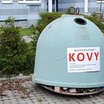
Nápojové kartóny
Patria sem: Nápojové kartóny od mliečnych výrobkov, džúsov
